**Томкович Мария Янова (Tomkowiczowna Marija)**

14 апреля 1821 г – крещение (НИАБ 136-13-894, лист 106, №20/1821-р (ориг)).

**НИАБ 136-13-894:** Лист 106. **Метрическая запись №20/1821-р (ориг).**

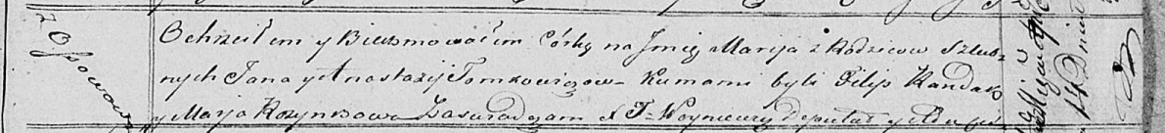

Осовская Покровская церковь. 14 апреля 1821 года. Метрическая запись о крещении.

Tomkowiczowna Marija – дочь родителей с деревни Осовo.

Tomkowicz Jan – отец.

Tomkowiczowa Anastazija – мать.

Randak Filip – кум.

Rozynkowa Marja – кума.

Woyniewicz Tomasz – ксёндз.